光大环保能源有限公司统计报表中年报表和月报表不一样
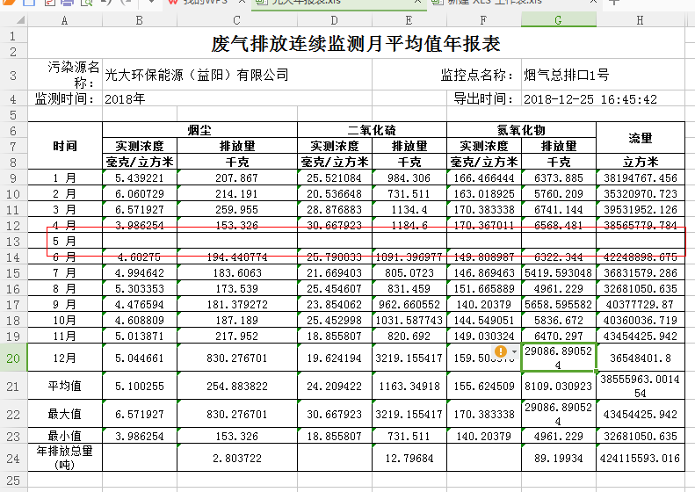
益阳光大环保能源有限公司 烟气总排口1号 在年报表中，缺少5月份的数据，但是在月报表中有数据
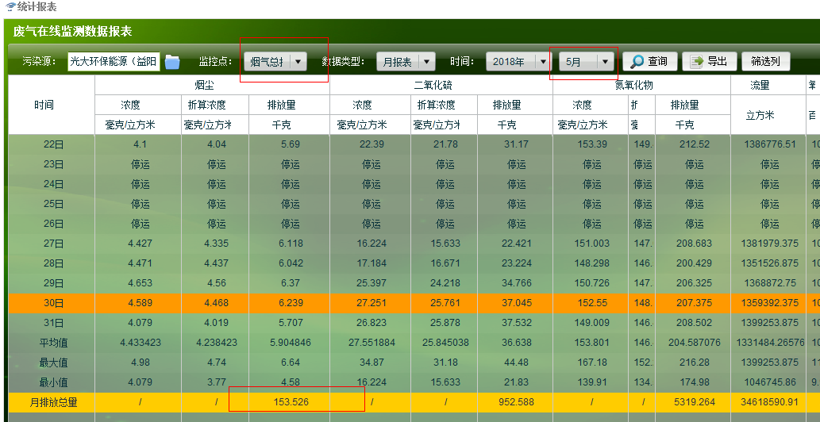
企业pscode 430900000109

